2019届补拍图像信息学生基本信息

我校 2019届 同学，性别 ，因故未参加集中拍摄，现前往补拍点进行补拍。
院校代码： 10712 学号： ，所在校别：普通高校，学历层次： 普通本科 身份证号： 。
西北农林科技大学 学院（系）（盖章）
年 月 日
拍摄时间：每周一取照片，周二至周五正常拍摄。（寒假期间不拍）
拍摄地点：西安市皇城西路20号（陕西省政府西侧）。
乘公交车至新城广场、西华门、钟楼北站。
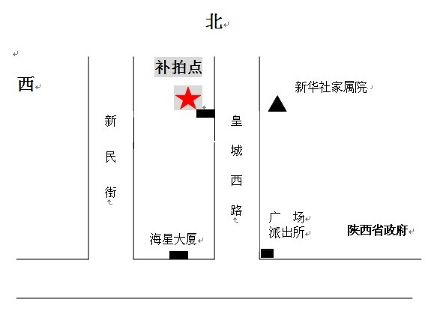联系电话：87273012 87370330

